Старайтесь:
1. Иметь в душе прекрасный идеал, высокую мечту и стремитесь к ней;
2.Быть лучше, помня, что совершенствованию нет предела;
3. расти профессионально, быть в курсе последних достижений педагогической науки, не останавливаться на достигнутом;
4. Быть всегда в равновесии, сдерживая отрицательные эмоции;
5. Выходить из конфликтных ситуаций с достоинством и юмором;
6. Прощать, сочувствовать, сопереживать, быть великодушным и снисходительным;
7. Жить легко, просто и радостно. Видеть во всем положительное.
8. Быть всегда доброжелательным. Дружелюбие – основа вашего здоровья.
9. Всюду навести порядок и уют. Создать оазис доброты, любви и красоты – в душе, в семье, в работе. Прививайте это детям;
10. Быть добрым и честным. Помните, что добро, сделанное вами, всегда вернется к вам многократно увеличенным.

Помните:
- «Терпение – дар Неба». Обладающий терпением, не унизится до раздражения.
- Всегда есть тот, кому нужна ваша помощь, кому труднее, чем вам.
- Великая миссия женщины – нести в мир любовь, красоту и гармонию.
- Коллектив – это тоже семья. Укрепляйте мир семьи добрыми мыслями, добрыми словами, добрыми делами.
- Ваши объяснения должны быть простыми и понятными детям.
- Когда ребенок разговаривает с вами, слушайте его внимательно.
- Не скупитесь на похвалу.
- Не создавайте конфликтных ситуаций.
- Следите за внешностью и поведением.
- Ваше отношение к работе, к людям, предметам – образец для подражания.
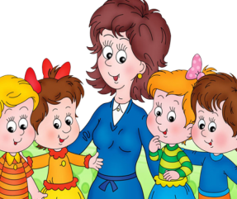
Воспитывая детей, стремитесь:

- Любить ребенка таким, каков он есть.
- Уважать в каждом ребенке личность.
- Хвалить, поощрять, ободрять, создавая положительную эмоциональную атмосферу.
- Замечать не недостатки ребенка, а динамику его развития.
- Сделать родителей своими союзниками в деле воспитания и обучения.
- Разговаривать с ребенком заботливым, ободряющим тоном.
- Поощрять стремление ребенка задавать вопросы.

В школе запрещается:
1.Кричать и наказывать детей.
2. Выставлять проступки детей на всеобщее обозрение.
3. Приходить к детям с плохим настроением.
4.Обсуждать с родителями поведение чужого ребенка.

Притча «Коробочка»
Один человек всю жизнь искал безоблачное, счастливое, идеальное устройство жизни. Он сносил немало башмаков, обойдя много стран. Наконец, в одном городе на площади он увидел толпу. Все стремились пробиться к стоявшей в середине коробочке и заглянуть в одно из ее окошек.
Когда это удалось страннику, то он был потрясен тем, что увидел. Это было то, к чему он так стремился всю жизнь.
Вечером, счастливый, он расположился на отдых под крепостной стеной. Рядом пристроился такой же, как он, бродяга. Они разговорились. Бродяга с восторгом стал описывать то, что он увидел в одном из окошек коробочки. Но оказалось, он видел совсем другое. Как так?
- Ты просто смотрел с другой стороны,- был ответ.
Мораль:
все мы разные, у каждого из нас свои взгляды, привычки, мечты. А это значит, что наши интересы и
интересы окружающих людей могут
не совпадать.

Помните:
мы видим мир таким, каковы мы сами.

Базовый психолого-педагогический кабинет ППМС Центра Пензенской области в Пензенском районе.
Адрес: с. Кондоль,
переулок Школьный, 6.
Тел 8(84147)2-16-19,
89875017238 (сот.)

Правила поведения в общении
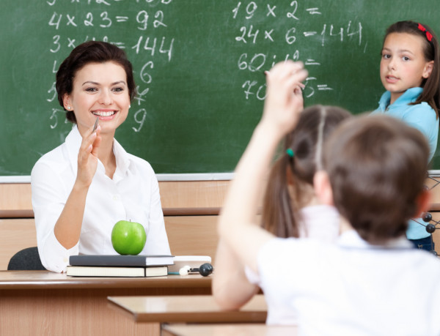 2020г.

